A RESERVER

6 Chiots Braque Allemand LOF (3 mâles et 3 femelles) nés le 12/06/16, disponible à compter du 08/08/16.

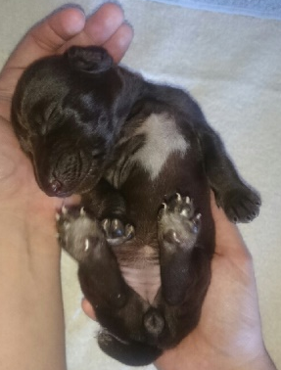
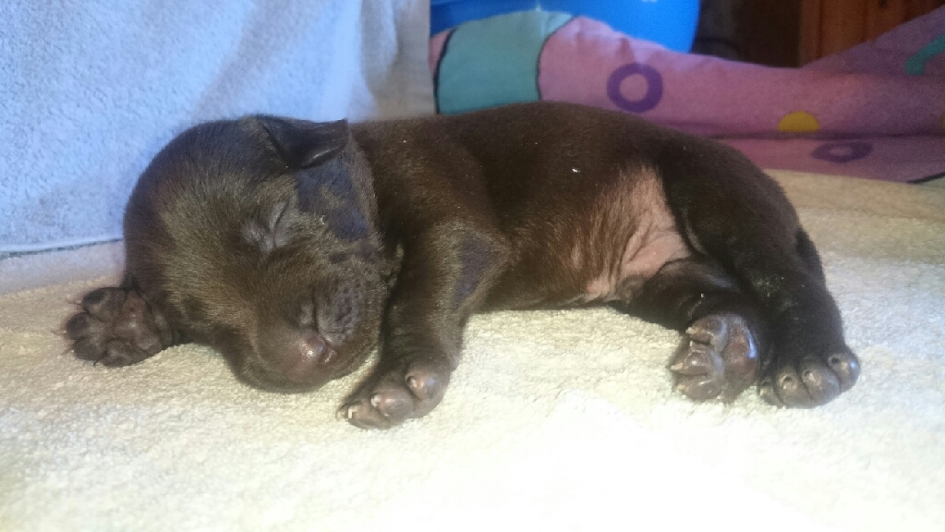
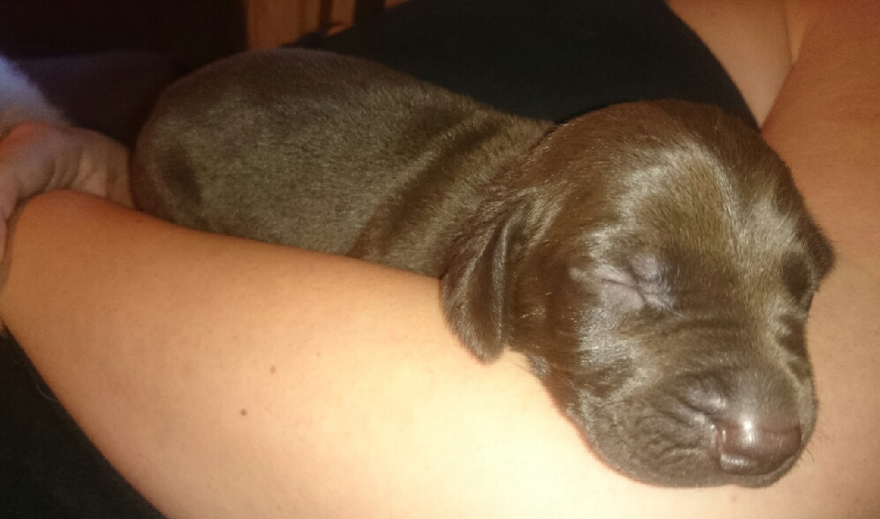
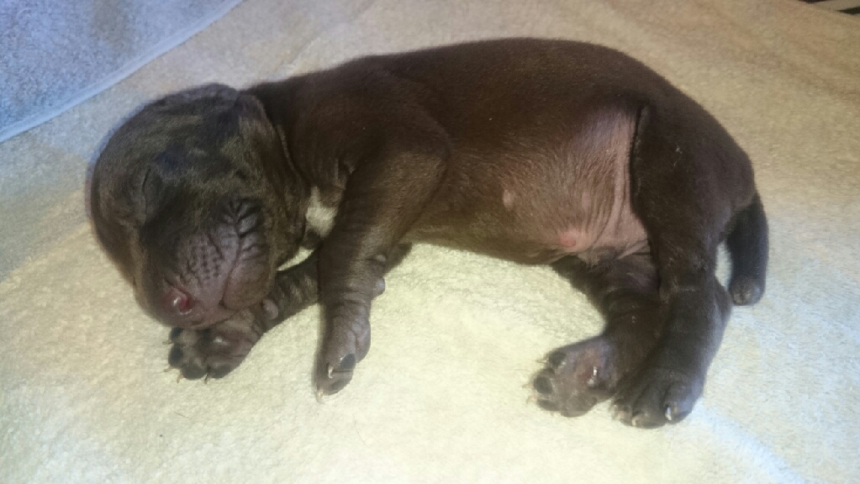
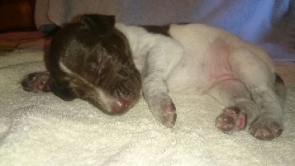
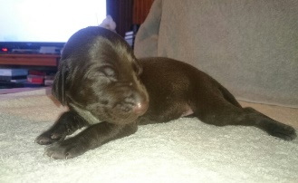

La maman : Emy de la Brume de Vénus, Le papa : Cooper vom Kadereck,
N° 250269602811056 N° 250269801003721
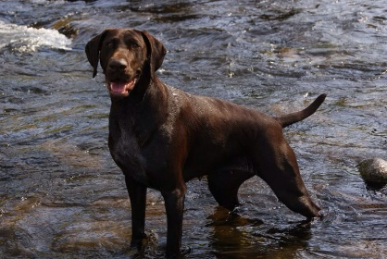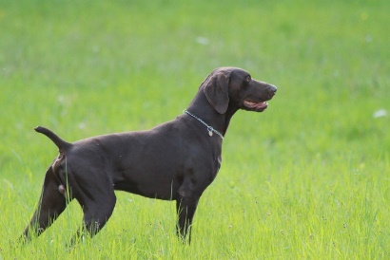

Les chiots seront primo-vaccinés, pucés et vermifugés.
N’hésitez pas à nous contacter pour d’autres photos ou informations…
Les chiots sont visibles au domicile sur demande.
PRIX : 850€ (un acompte de 200€ sera demandé à la réservation)

07.51.69.55.15 / 06.79.56.54.79
07.51.69.55.15 / 06.79.56.54.79
07.51.69.55.15 / 06.79.56.54.79
07.51.69.55.15 / 06.79.56.54.79
07.51.69.55.15 / 06.79.56.54.79
07.51.69.55.15 / 06.79.56.54.79
07.51.69.55.15 / 06.79.56.54.79
07.51.69.55.15 / 06.79.56.54.79
07.51.69.55.15 / 06.79.56.54.79
07.51.69.55.15 / 06.79.56.54.79
07.51.69.55.15 / 06.79.56.54.79
07.51.69.55.15 / 06.79.56.54.79
07.51.69.55.15 / 06.79.56.54.79
07.51.69.55.15 / 06.79.56.54.79

